**Bài thực hành số 4**

**LẬP TRÌNH VÀ KIỂM THỬ ĐƠN VỊ**

1. **Đặc tả yêu cầu**

* Trong bài thực hành này ta sẽ viết testcase cho phương thức validateRushPlaceOrder() cho usecase RushPlaceOrder
* Input: Đầu vào cần kiểm thử gồm danh sách các mặt hàng người dùng đặt, địa điểm nhận hàng, danh sách các mặt hàng cho phép giao nhanh và danh sách các địa điểm cho phép giao nhanh. Tên tham số lần lượt là: productList, address, rushPlaceOrderProductList, rushPlaceOrderAddress
* Trong đó:
* productList: từng thành phần khác null, không chứa kí tự đặc biệt, phải xuất hiện trong rushPlaceOrderProductList
* address: khác null, không chưa kí tự đặc biệt, xuất hiện trong rushPlaceOrderAddress

1. Refactor code

* Trong 2 phương thức validateAddress và validateProduct có chung vòng lặp for kiểm tra xem 1 phần tử kiểu String có thuộc mảng các String hay không, vì vậy ta sẽ tạo 1 phương thức mới để làm việc này, phương thức với đầu vào gồm 2 tham số với kiểu lần lượt là String và String[] và sẽ kiểm tra xem String có thuộc String[] hay không, nếu có return true, ngược lại return false như vậy sẽ tiết kiệm mã nguồn hơn

Hai phương thức validateAddress và validateProduct

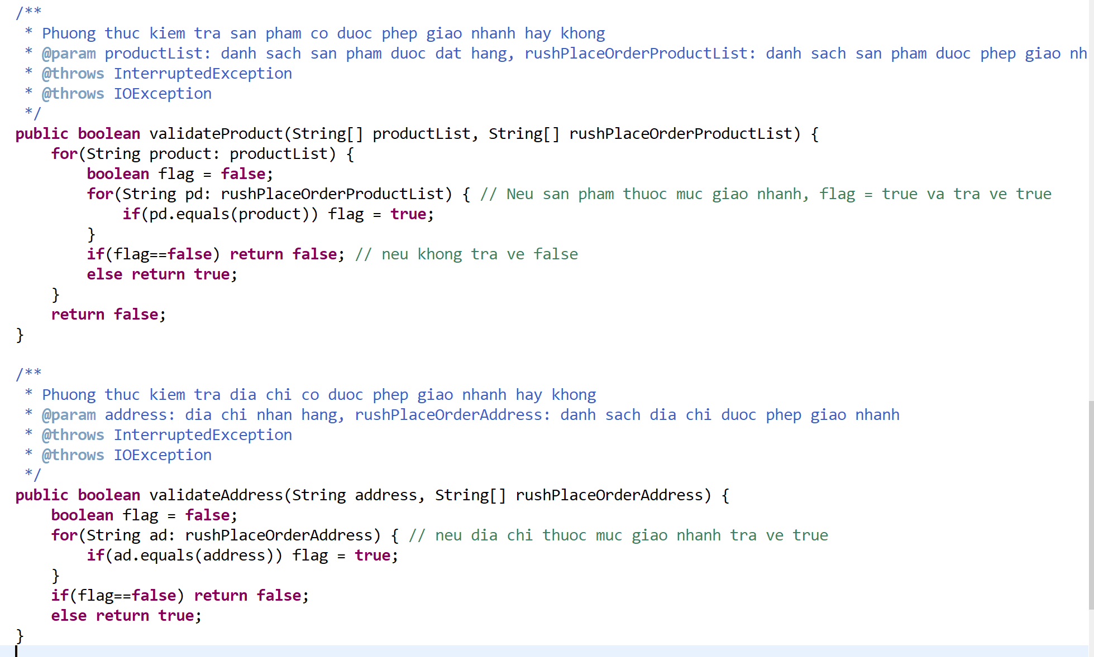

Lớp ValidateProductAddressTest

